DUSÍKATÉ DERIVÁTY UHLOVODÍKŮ

- organické sloučeniny, které obsahují kromě C a H vždy navázaný aspoň jeden atom dusíku N
- obsahuji vazby C – N

1. NITRODERIVÁTY ( = nitrosloučeniny ) R – NO₂

Vznikají nahrazením jednoho nebo více atomů vodíků v uhlovodíku nitroskupinou – NO₂

Názvosloví nitroderivátů

- nitro + uhlovodík
- poloha – NO₂ skupiny se udává číslem(lokantem)

- množství – NO₂ skupin – používáme číselné předpony (di-, tri-, …)

CH₃ | – NO₂ nitromethan
CH₃ | – CH₂ – CH₂ – NO₂ nitropropan
 |  |  | NO₂
 |  |  | nitrocyklobutan
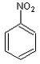

nitrobenzen

Nitroderiváty jsou součástí řady známých výbušnin (např. TNT, Semtex,…) a paliv raketových motorů.

Semtex je víceúčelová plastická trhavina. Byl vyvinut v 50. letech 20. století v bývalém Československu. Používá se jako konvenční trhavina, při demolicích a pro vojenské účely. Je známý pro svoji popularitu mezi teroristy.

Významné nitroderiváty
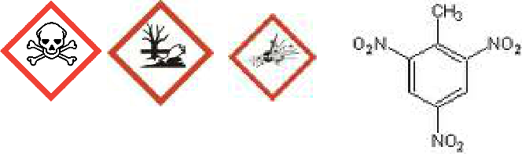

2,4,6 – trinitrotoluen (TNT, tritol)

- výbušná, žlutá krystalická látka
- průmyslová a vojenská trhavina (odstřelování v dolech a lomech, náplně dělostřeleckých granátů.. )
- typickou vlastností výbuchu TNT je tvorba mraku sazí po explozi, které mohou být dále zapáleny
- používá se pro přepočet detononačního účinku jaderných bomb
- 1.jaderná bomba svržena na Hirošimu „Little Boy“ (Chlapeček) měla detonační účinek srovnatelný s 13000 tun TNT ( 6.8.1945 – kolem 140 000 obětí )
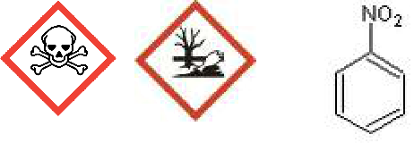

Nitrobenzen

- vysoce toxická látka
- nažloutlá kapalina s charakteristickou vůní po hořkých mandlích
- užití: výroba anilinu, výbušniny, rozpouštědlo

2. AMINODERIVÁTY ( = aminosloučeniny, aminy ) R – NH₂

Organické sloučeniny, které vzniknou nahrazením jednoho nebo více vodíků v amoniaku NH₃ aminoskupinou – NH₂ Dusík je zde vždy 3-vazný a má 1 nevazebný(volný) elektronový pár.

H–N–H | H–N–R | R–N–R | R–N–R
| | | | | | |
H | H | H | R
amoniak | primární amin | sekundární amin | terciární amin

Názvosloví aminoderivátů

- uhlovodíkový zbytek + amin

CH3 – NH2 methylamin

CH3 – CH2 – CH2 – NH2 propylamin

- uhlovodík + amin

CH3 – NH2 methanamin

CH3 – CH2 – CH2 – NH2 propanamin

Významné aminoderiváty

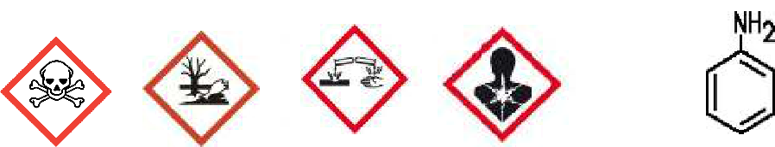

Anilin
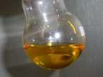

- benzenamin, fenylamin
- látka toxická, nebezpečná pro životní prostředí

- bezbarvá olejovitá kapalina, na vzduchu oxiduje a mění barvu na světle žlutou až hnědou
- smrtelná dávka = 1g

Užití:
- výroba barev – anilinové barvy (anilinky)
- výroba léčiv
- výroba výbušnin, trhavin
- výroba plastů
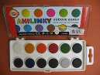

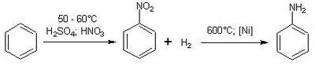
Výroba anilinu

Milan Haminger, BiGy Brno 2023©

